Развивающая предметно-пространственная среда как средство развития познавательной деятельности у дошкольников с ЗПР.
Учитель-дефектолог Стеценко С.А.
Учитель-дефектолог Рачева О.Н.
На протяжении всей коррекционной работы по развитию познавательной деятельности с детьми с ЗПР большое место отводится наглядным методам, в частности дидактическим пособиям. Использование дидактических пособий значительно повышает эффективность коррекционной работы, т.к. опирается на чувственные образы ребенка, делает материал более конкретным, а его усвоение более доступным. Наглядность помогает ребенку расширять запас своих представлений, развить познавательную деятельность, обогащать словарный запас, повышает общий эмоциональный фон. Исходя из этого, мы обогатили пространственно-развивающую среду многофункциональными дидактическими пособиями.
Основными функциями дидактических пособий являются:
-создание оптимальных условий для развития и коррекции познавательных, речевых и психических функций;
-создание благоприятного психологического климата обучения и воспитания каждого ребенка.
Основные принципы работы с дидактическими пособиями:
*индивидуально – дифференцированный подход к детям с ЗПР;
*доступность (все пособия находятся на уровне глаз детей в свободном доступе);
*мобильность (пособия съемные позволяют использование как на столе, на полу, на стене)
* безопасность (соответствуют возрастным особенностям детей).
Данные многофункциональные пособия подходят для индивидуальной и групповой работы с дошкольниками с ЗПР.
Многофункциональные дидактические пособия решают следующие задачи:
-развивать тактильную память через ощущения от прикосновения к различным поверхностям и ассоциации их в детском сознании с тем, что ребенок уже знает и помнит.
-расширять словарный запас детей
-развивать умение сравнивать, выделять существенные признаки, зрительное и слуховое внимание, мелкую моторику, воображение
-закреплять названия геометрических фигур, основных цветов и их оттенков.
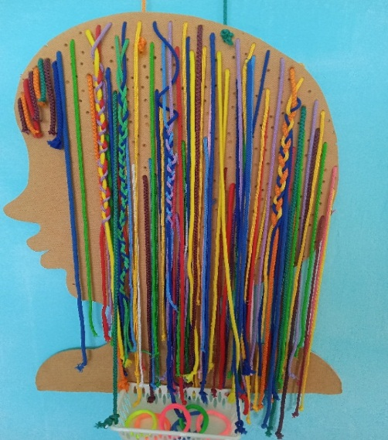
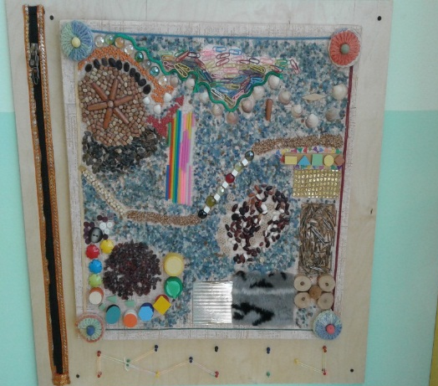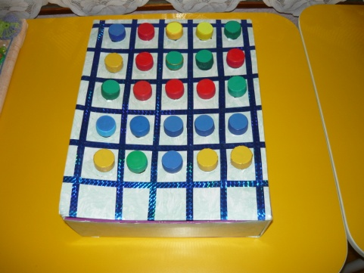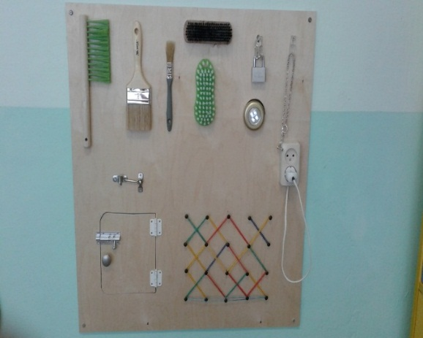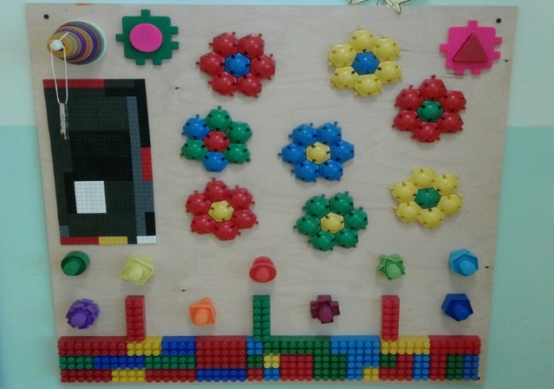
Развивающее многофункциональное пособие «Чудо-дерево»:
-развивает и проявляет инициативность;
-формирует познавательные действия;
-способствует становлению сознания;
-развивает любознательность и познавательную мотивацию.

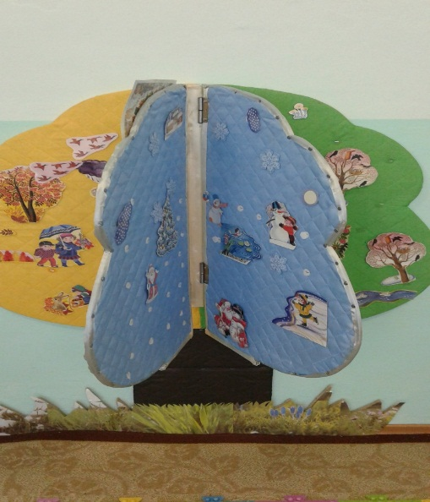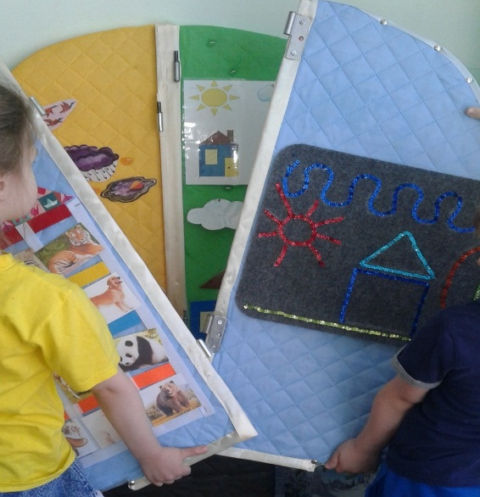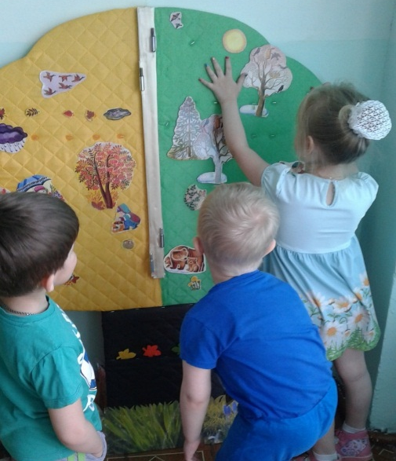
Разработанные нами дидактические пособия позволяют решать также и ряд образовательных задач:
-развивать ориентировку в пространстве и в схеме тела;
-закреплять счет прямой, обратный, порядковый;
-дифференцировать по цвету;
-закреплять названия цветов;
-учить работать не только правой, но и левой рукой;
-учить выкладывать узор по схеме (развивать внимание, мышление)
- учить заплетать косички, завязывать бантики и т.д.
В своей коррекционной работе с детьми с ЗПР, мы пользуемся различным дидактическим материалом, который дифференцирован по разным направлениям.
1.Игрушки и пособия для развития общей и мелкой моторики: мячи, кольцебросы, шнуровки, мозаика, разнообразные мелкие предметы (пуговицы, бусинки, камешки, орешки, зерна), коробки, банки, лотки для раскладывания; различные виды застежек-крючки, пуговицы, молнии, ленточки, кнопки.

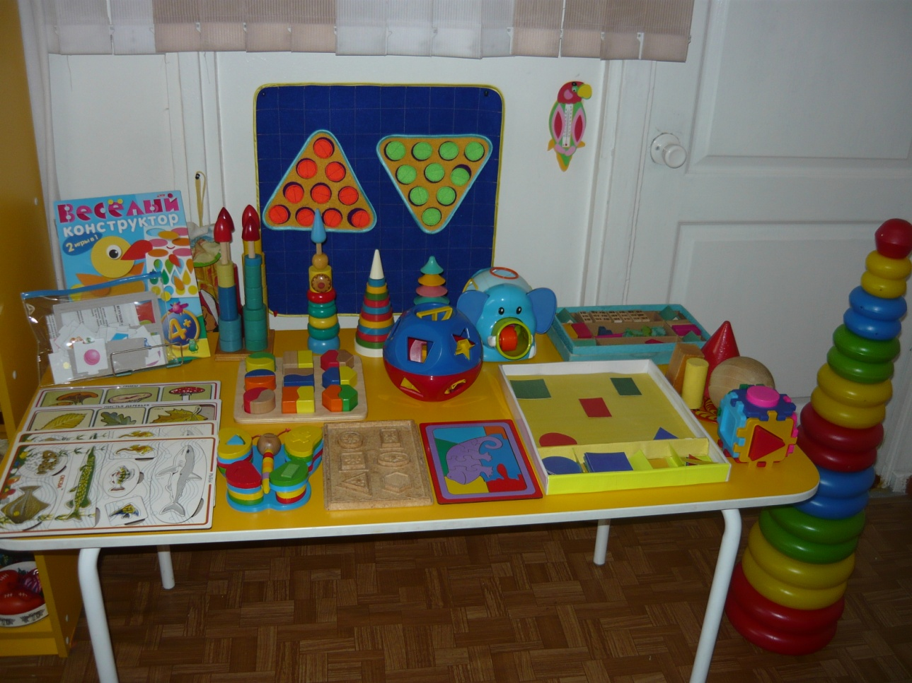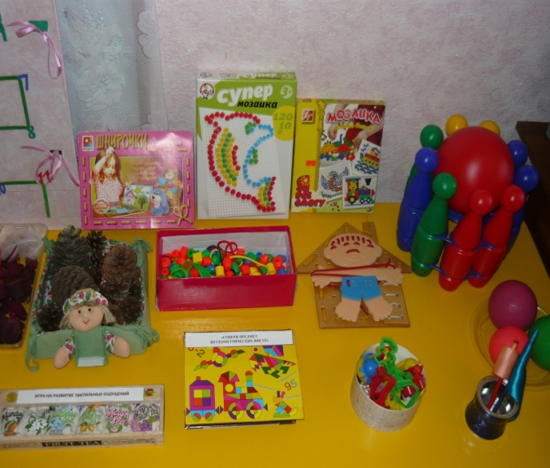
2.Полуфункциональные материалы-объемные модули, крупные напольные конструкторы-модули, пуфы, сенсорные коврики.

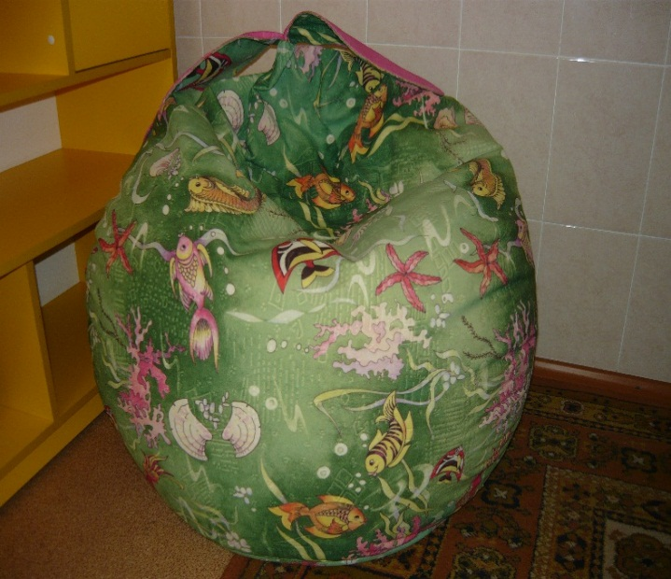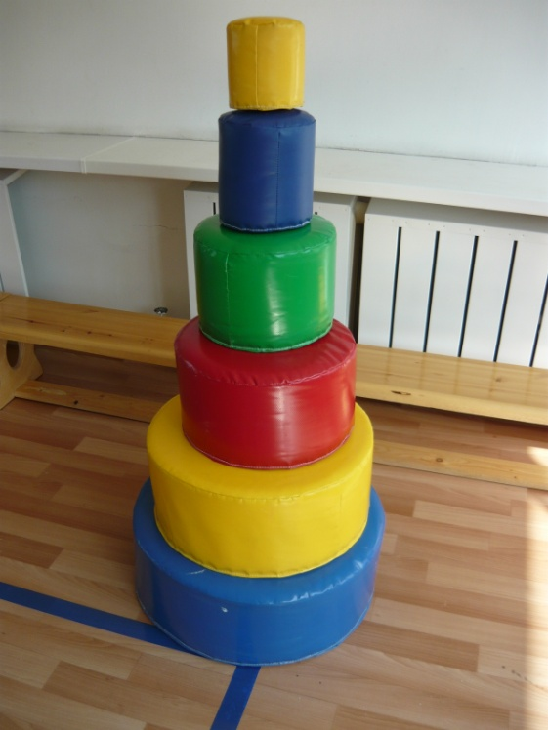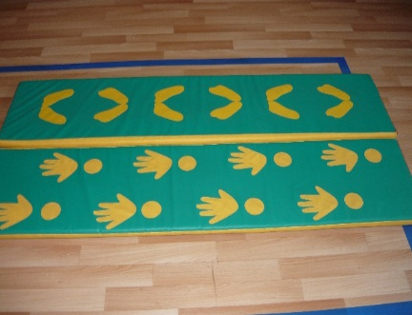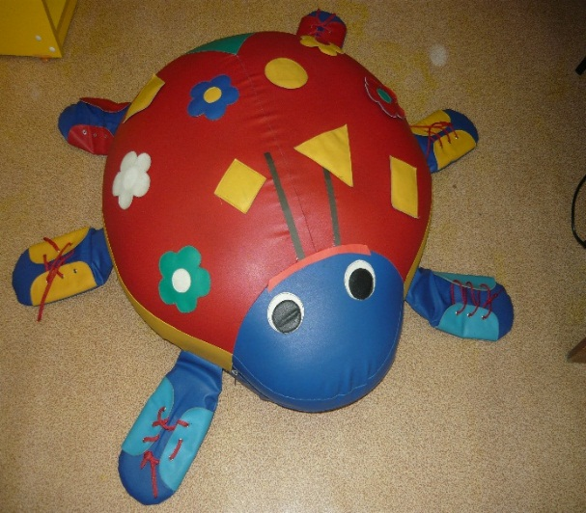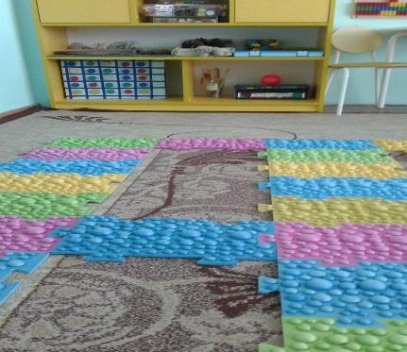
3.Игры с песком и крупами-источник особой радости для детей. Дети удовлетворяют потребность в тактильном развитии, тренируют зрительно-двигательную координацию, улучшают мелкую моторику, формируют мыслительные операции и воображение, снимают напряжение, стабилизируют эмоциональное состояние.

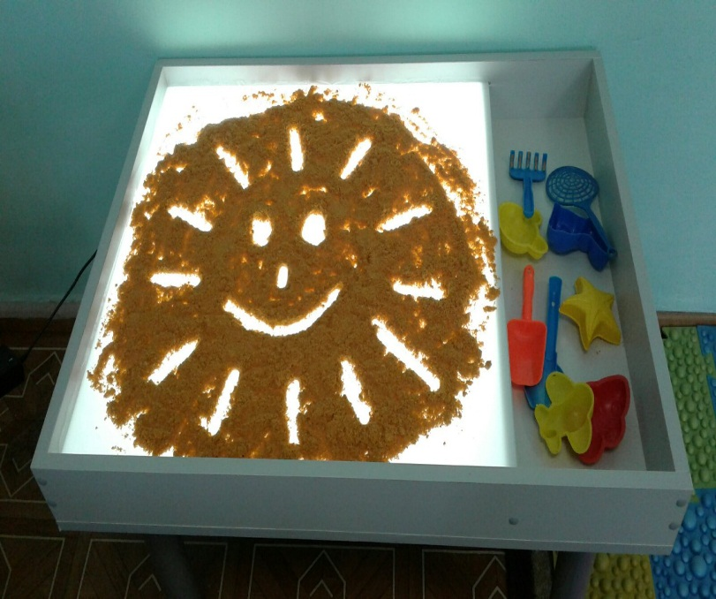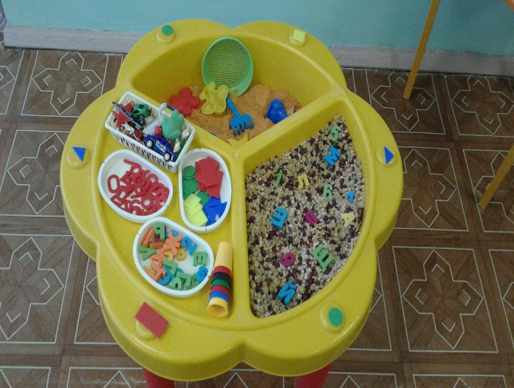
4.Нормативно-знаковый материал: наборы цифр и букв, алфавитные таблицы, математические коврики.
Задачи:
-закреплять умение ориентироваться в пространстве
*найди правый верхний угол
*найди правый нижний угол
*найди левый верхний угол
*найди левый нижний угол
*найди середину.
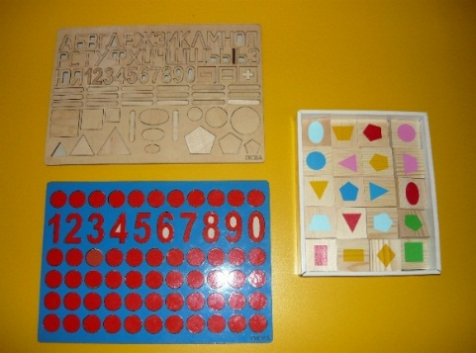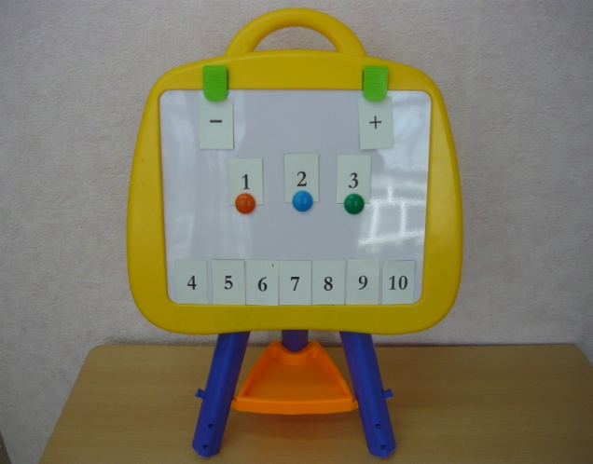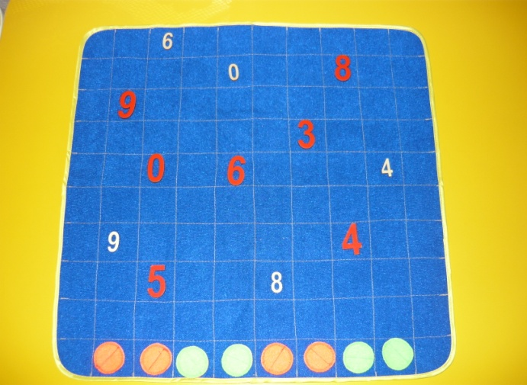
Таким образом, использование дидактических пособий в коррекционной работе с детьми с ЗПР способствует успешному развитию познавательной деятельности у дошкольников.

